Kako se ulogirati u wizer.me? VRLO JEDNOSTAVNO!!

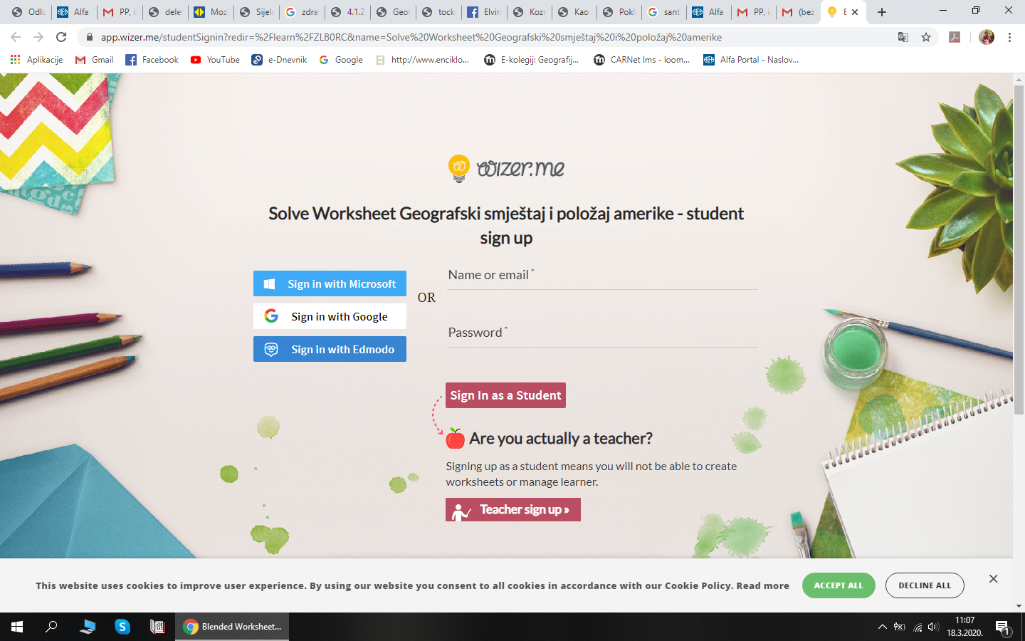
1. korak
ovdje upišete lozinku za E-dnevnik, svaki put kad se vraćaš koristiš idte podatke.
Kada se prvi put prijavljujete tražit će vas da potvrdite lozinku ( confirm passvord) – pa ćete opet upisati istu lozinku.

2. korak
ovdje upišete svoju mail adresu ( sa skole.hr )

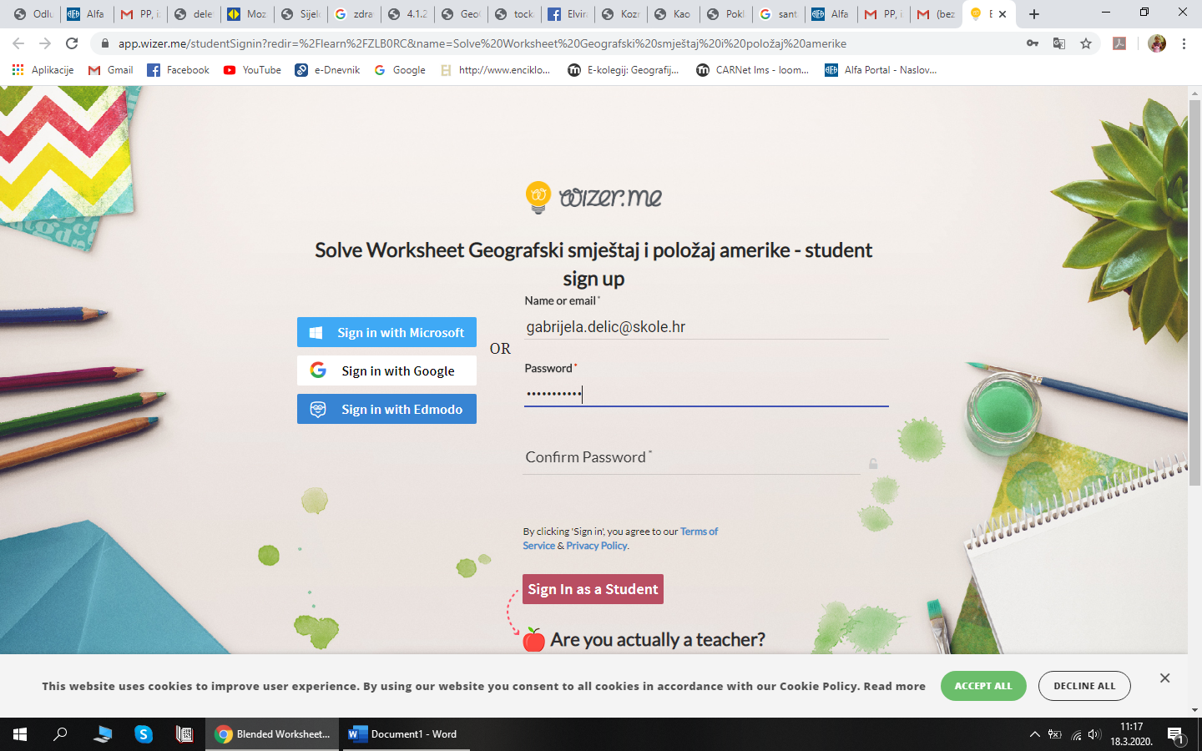
3. korak
4. korak
stisnete Sign in as a Student

Ulogirani ste!!!!

Rješavate zadatke i kada ste završili stisnete Hand in work!. Pa vas pita još jednom jeste li sigurni (jer možete pregledati zadatke koje ste riješili), opet stisnete Confirm Hand in work i rezultati vašeg rada bit će vidljiv meni.

